外国语学院学生党支部民主生活会

为了让学生党员在今后的学习、生活中更好地发展、进步，根据党委工作安排，外国语学院学生党支部于2013年1月9日，在期末前结合年终工作总结召开了此次民主生活会。现将有关事项汇报如下：
- 民主生活会主题
结合学习党的十八大报告、新党章和习近平总书记观察广东重要讲话精神以及各单位实际，充分认识新时期全面加强党的建设重要意义，坚持民主集中制，开展批评和自我批评，增强团结，转变作风，推动各项工作的有效开展。
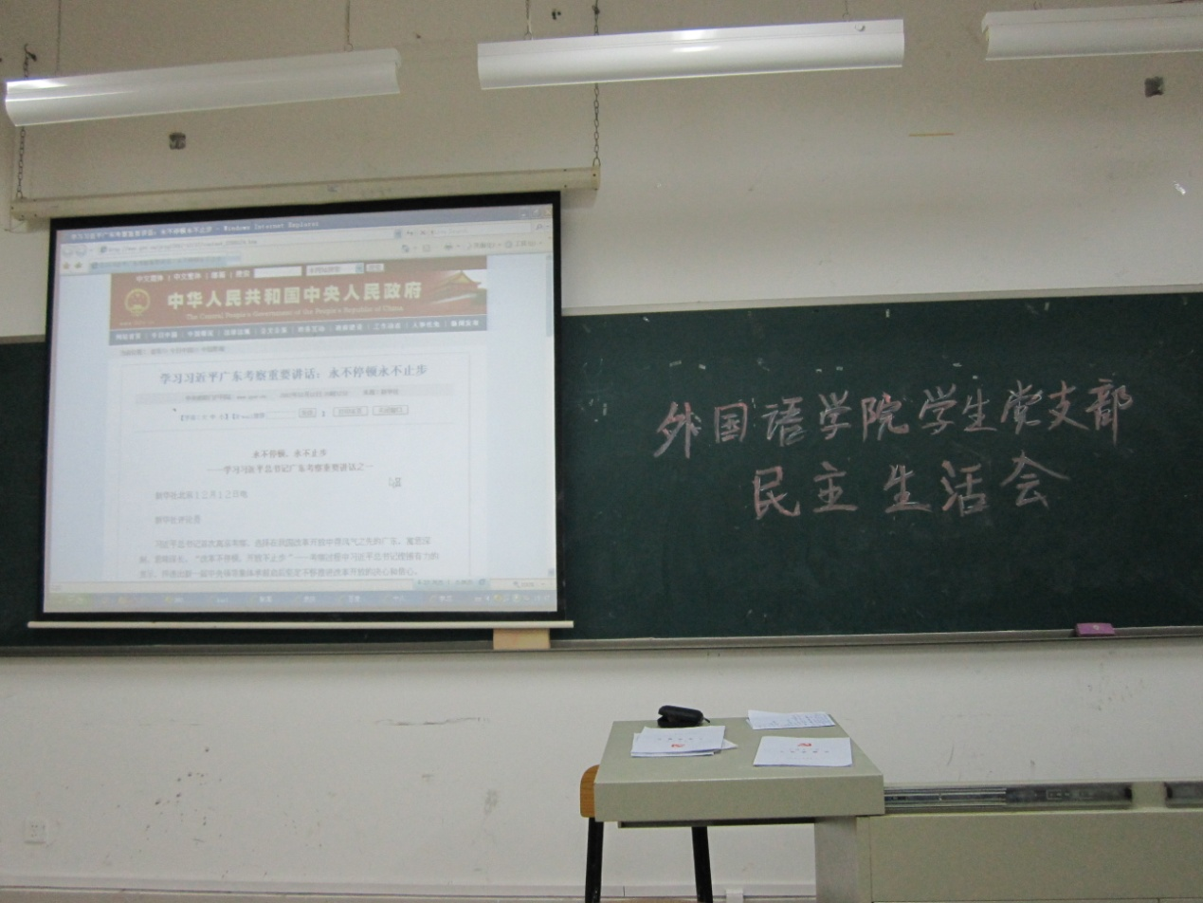

- 会议流程
（一）在认真学习党的十八大报告、新党章和习近平总书记视察广东重要讲话精神的基础上，结合本单位的实际，对2013年党建工作提出意见和建议。
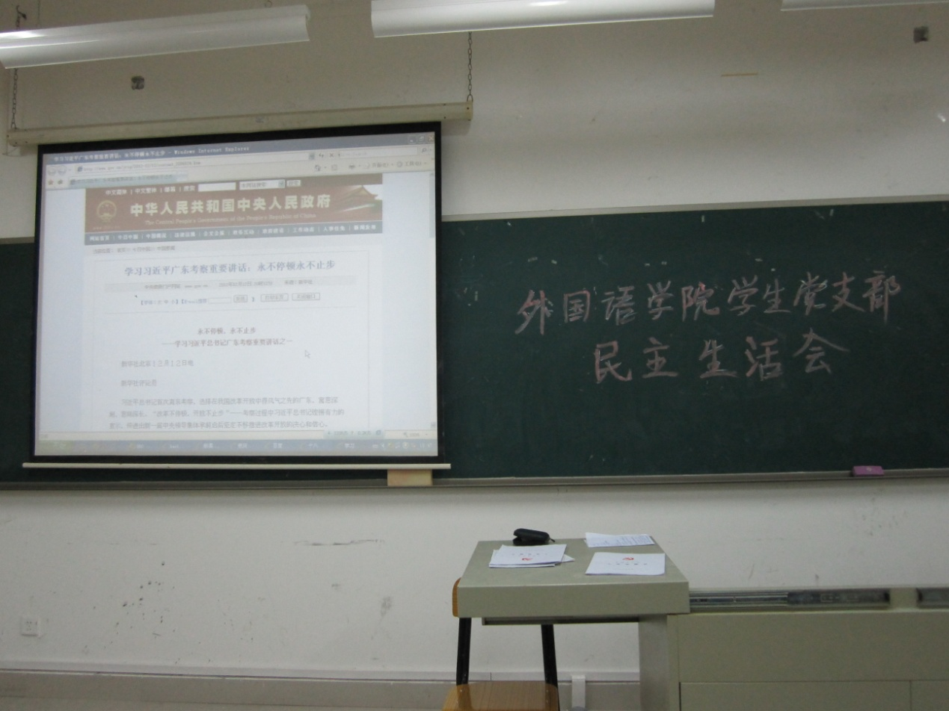
民主生活会上，每位党员，预备党员肯定了自己的成绩，分析查找自身的差距和不足，并提出整改措施。党小组成员积极发言，从解决问题出发，发表意见和建议。大家剖析问题，勇于触及思想从自身找原因，态度鲜明，重点突出。思想政治方面：时刻牢记党的宗旨，牢记两个“务必”，自觉接受党的教育加强党的理论知识与政策方针的学习，学习实践科学观。
（二）确保言路畅通，认真收集广大党员对本单位党建工作的意见，积极探索新的、行之有效的工作方式。同时处处发挥共产党员的先锋带头作用。自觉遵守法律法规，自觉遵守校纪校规，严于律己，以身作则，积极参加活动，学习新的理念。
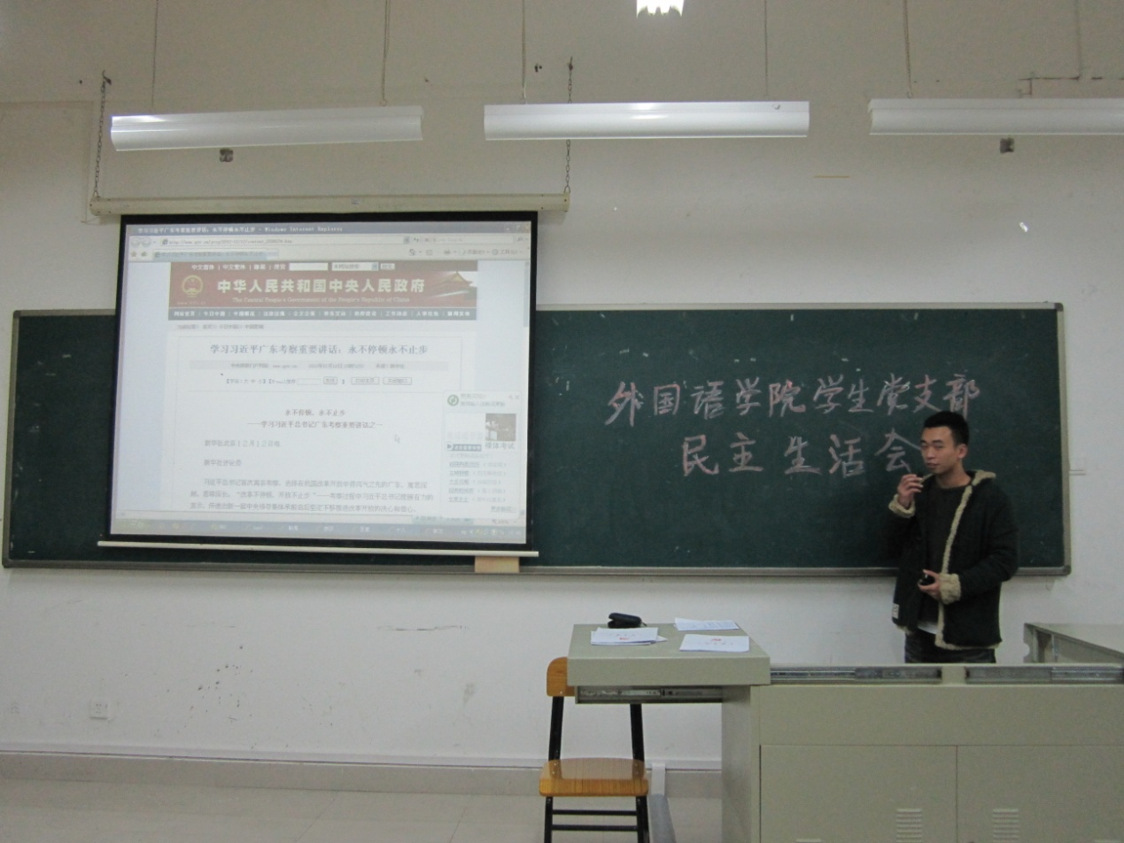

（三）实事求是开展批评与自我批评。各党总支书记在民主生活会上带头结合思想和本单位工作实际开展批评和自我批评，实事求是地检查在党性党风、廉洁自律和贯彻落实科学发展观方面存在的问题，提出相应整改措施，落实整改责任。党员之间也开展了自我批评，进一步增强团结，转变作风，使党建工作更有针对性和时效性。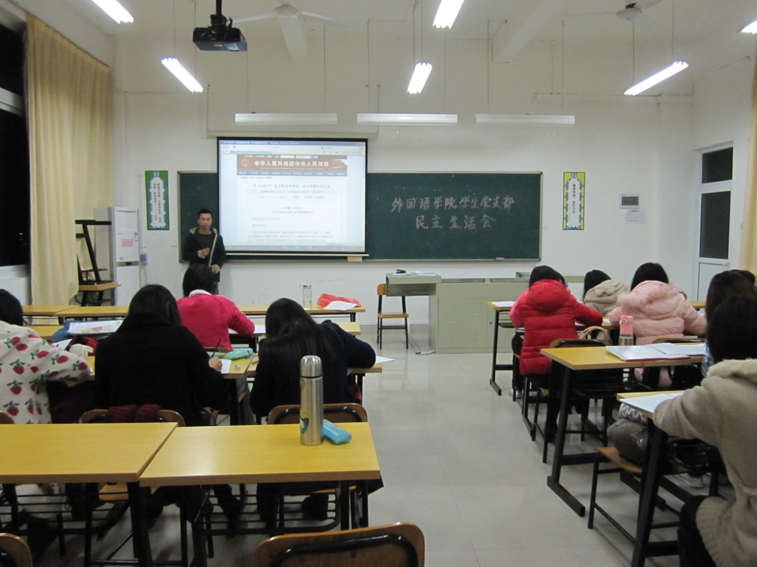
民主生活会上，学生党员同志纷纷剖析自身不足，开展自我批评。学生党员同志共同存在的问题有：1、工作协调问题；2、语言表达能力不强；3、时间分配不当，工作的积极态度上还有提升的空间；4、组织能力需要改进；5、做事不稳重，自控能力差。以上几项深刻讨论让大家看清了问题，找准了差距也增强了了解拉近了距离，为进一步树立新观念、确立目标，奠定了基础。

外国语学院学生党支部
二〇一三年一月九日

